令和７年度 東京都立八王子盲学校
第２回 高等部普通科説明会 ・授業体験の御案内
～学習・生活・進路に対する支援を、個に応じてきめ細かく行っています～

本校では、下記のとおり第２回高等部普通科説明会・授業体験を実施いたします。御多忙のこととは存じますが、ぜひ御参加いただきたく、御案内申し上げます。

記
１ 日 時 令和７年１０月１７日（金）９：３０～１２：１０
（受付：仮校舎玄関経営企画室前 ９：２０～）

２ 場 所 東京都立八王子盲学校

３ 対 象 本校への入学を検討している中学3年生とその保護者、教員

４ 内 容
９：３０～１０：００ | 高等部普通科の概要説明
１０：０５～１０：４５ | 授業見学
１０：５５～１１：４５ | 授業体験
１１：５５～１２：１０ | 質疑応答
授業体験は、現在所属の中学校・中学部と同じ教育課程で実施します。
八王子盲学校キャラクター
ハッチ＆モーちゃん



５ お申込み
入学相談関係ページ
９月２６日（金）までにFormsでお申し込みください。
Formsでのお申込みが難しい場合は、電話でお申込みください。
説明会の内容は第１回説明会とほぼ同じですので、第１回説明会に参加された方は
授業見学、授業体験からの参加も可能です。
＜問合わせ先＞
東京都立八王子盲学校
副校長 落合 隆一
入学相談担当 山崎 由樹子
東京都八王子市台町３－１９－２２
電 話 042－623－3278
ﾌｧｸｼﾐﾘ 042－623－6262

第２回高等部普通科説明会参加申込について

お申込みはQRコードまたは、URLよりFormsでお申し込みください。
Formsでのお申し込みが難しい場合は、電話でお申込みください。

【必要事項】
①参加者氏名
②保護者氏名
③学校名
④現在所属している学校での教育課程
⑤連絡先(電話番号・メールアドレス)
⑥当日資料の希望（点字・墨字・部数）
⑦参加希望（概要説明から全て、概要説明のみ、授業見学から、授業体験から）
⑧その他


≪お申込み先≫
Formsお申込みフォームリンク
https://forms.office.com/r/Xnwk6PP7Dh?origin=lprLink

東京都立八王子盲学校
Formsお申し込みフォーム
入学相談担当 山崎 由樹子
電 話 042-623-3278

≪お問合せ先≫
東京都立八王子盲学校
【担当】副校長 落合 隆一
入学相談担当 山崎 由樹子
〒193‐0931 東京都八王子市台町三丁目１９番２２号
電 話 042-623-3278 ﾌｧｸｼﾐﾘ 042-623-6262
メール S1000220@section.metro.tokyo.jp
【 アクセスマップ 】
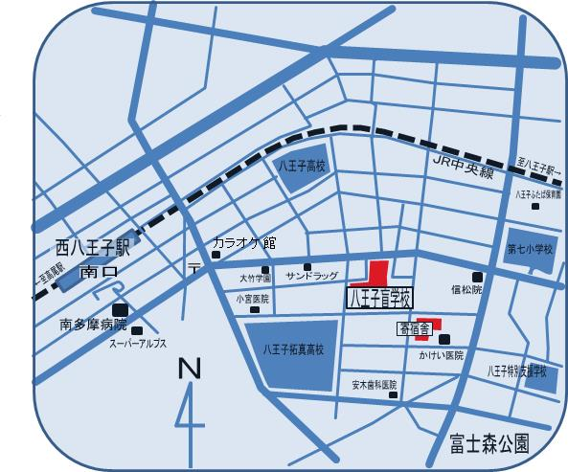
【ＪＲ西八王子駅南口から】
・徒歩10分
【京王八王子駅またはＪＲ八王子駅北口から】
・京王電鉄バスまたは西東京バス
（城山手、館ヶ丘団地、長房団地、宝生寺団地、大久保、繊維団地、横川町住宅、高尾駅南口）行にて追分下車徒歩７分

